**Pekarna**

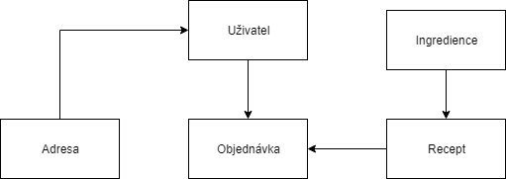

**Odhad počtu entit**

|  |  |  |  |
| --- | --- | --- | --- |
| **Entity** | **počet za měsíc** | **velikost** | **velikost za měsíc** |
| Uživatel | 10-100 | 1 kB | 10-100 kB |
| Objednávka | 10-500 | 2 kB | 20-1000 kB |
| Ingredience | 50 | 1 kB | 50 kB |
| Recepty | 80 | 1 kB | 80 kB |
| Adresa | 10-50 | 1 kB | 10-50 kB |

Celkem: 1280 kB

**Počet uživatelů pracujících současně**

Uživatelů může být kolik server zvládne. A nejvíce jich bude někdy přes den(10ky - 100ky).

**Typy operací**

-Zadávání objednávky

-Nastavení ingrediencí

**Volba platforem**

Desktopová aplikace ve WPF a webová aplikace v ASP.NET.

Pro úložiště relační databáze MSSQL a XML soubor.

Žádný speciální hardware není potřeba jen server.

Třeba HPE ProLiant MicroServer Gen10.

(https://www.alza.cz/hpe-proliant-microserver-gen10-d5127723.htm?o=1)